АНАЛИЗ письменных и устных обращений граждан, поступивших в Администрацию МО Кандауровский сельсовет Курманаевского района Оренбургской области в III квартале 2020 года.

№ | Поступило обращений | Июль | Август | Сентябрь | III квартал
1. | Всего поступило письменных и устных обращений | - | 1 | - | 1
 | Письменных | - | 1 | - | 1
 | Устных | - | - | - | -
2. | Из них поступило:
 | - от населения | - | 1 | - | 1
 | - повторных | - | - | - | -
3. | Содержание обращений:
 | - о ненадлежащем содержании собак | - | 1 | - | 1
4. | Принято граждан на приеме:
 | Главой администрации | - | - | - | -
5. | Рассмотрено письменных обращений:
 | Главой администрации | - | 1 | - | 1
6. | Обращения рассмотрены в срок:
 | - до 5 дней | - | - | - | -
 | Итого: | - | 1 | - | 1

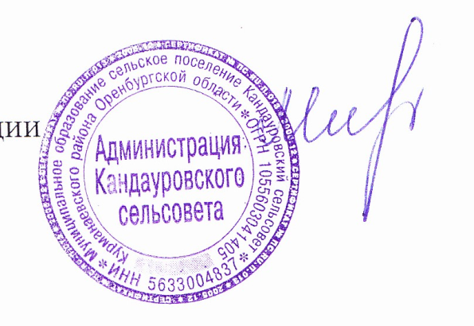

Глава администрации О.А. Минеева

